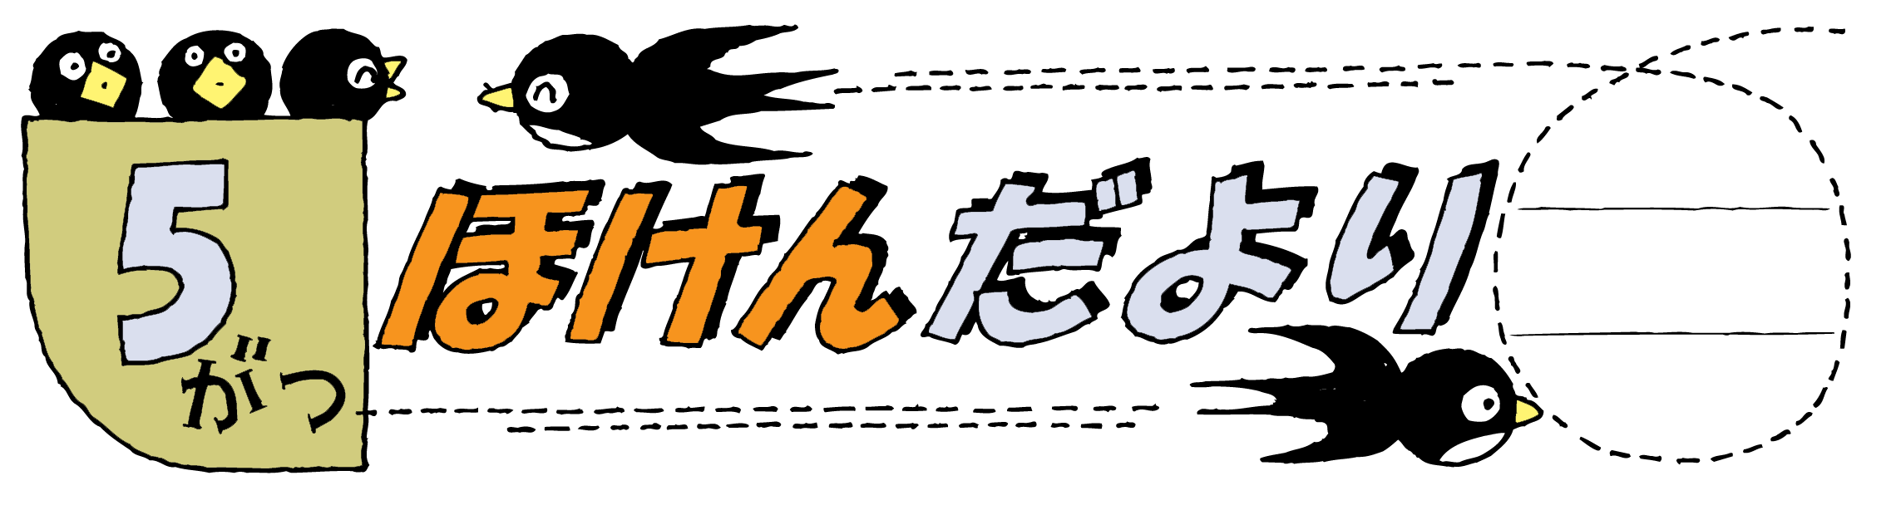
藤岡市立
美九里西小学校 保健室
熱中症にならないために！
気温や湿度が高くなってくると体温調節がきちんとできなくなり、頭痛やめまい、
吐き気を起こしたり、気を失ったりする「熱中症」になる人が増えてきます。この
時期を元気に過ごすためにも熱中症について正しく理解し、きちんと予防すること
が大切です。
熱中症は予防できます！

１．熱中症の予防には、暑い環境に体を慣れさせること（暑熱順化）が
重要になります。
ポイントは汗をかける体になること。汗をかくにはジョギングをしたり速足でウォ
ーキングしたりすることです。最初はつらいかもしれませんが、1週間続ければ楽に
こなせるようになります。
運動が苦手という人、もしくは、今の時期は外に出たくないという人は、湯船に入
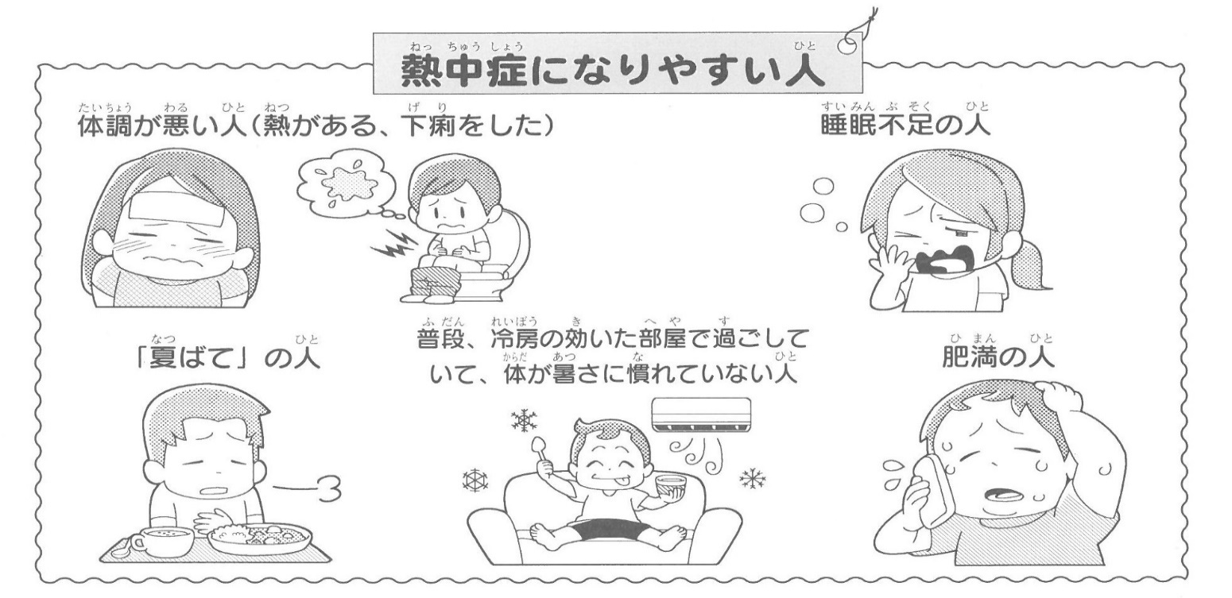
って汗をかいてください。運動をしなくても湯船で汗腺を活性化すれば汗をかける体
になり、熱中症を予防できるのです。本格的な夏を迎える前に暑さに体をならす暑熱
順化をしてはどうでしょうか。
２．水分補給について
お茶には利尿作用があり、身体の中の水分を外に出してしまうため、水分の補給に適して
いません。また、汗には塩分（ナトリウム）などの電解質（イオン）が多く含まれているた
め、水だけ補給しても熱中症の予防にはなりません。0.1％～0.2％の食塩水やイオン飲料、
経口補水液をとるようにしましょう。人間は発汗以外にも皮ふ及び呼気から水分を失ってい
ます。これは不感蒸泄（ふかんじょうせつ）と呼ばれ、意識しなくても起こることですので、
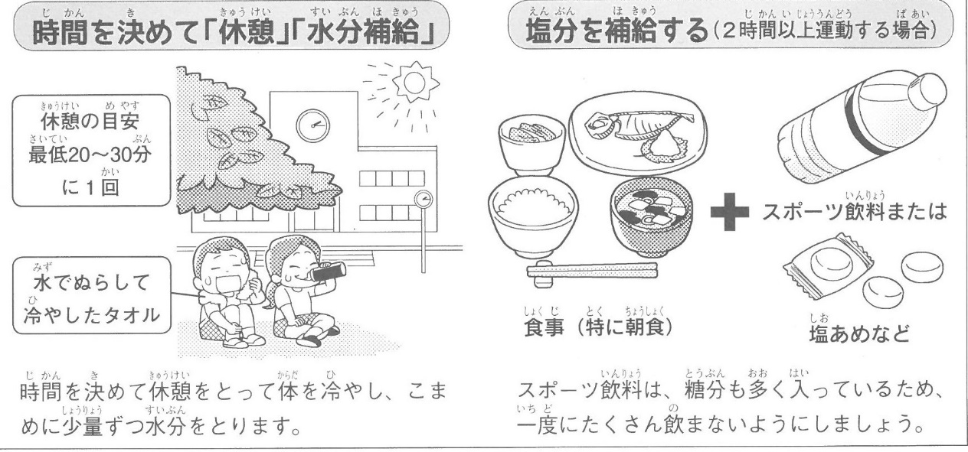
汗をかいていなくても水分補給は必要となります。

【新型コロナウイルス】
感染拡大の収束には、目に見えない感染の連鎖を断ち切ることが最も適切な方法！
新型コロナウイルス感染者の多くはウイルスを他人にうつさず、２次感染者を生み出さないが、ごく一部の感染者を数多く生み出す、いわゆるクラスタ－（患者の集積）が感染拡大の要因になっている。重症急性呼吸器症候群（SARS）と異なり、軽症、無症状の症例が多いことも予防対策を困難にしている。そこで、今後も、以下のことを心がけましょう。

咳エチケットの遵守、手洗いの励行、マスクの着用、不要不急な集会・活動の自粛
